Статья впервые опубликована в журнале «PROD&PROD Продвижение продовольствия» № 2 2014 год
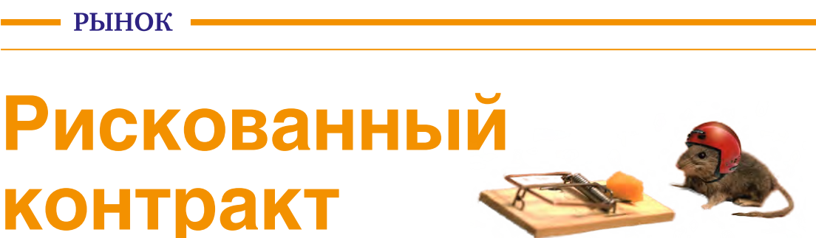
ОСОБЕННОСТИ ПРОИЗВОДСТВА СТМ ДЛЯ РОЗНИЧНЫХ СЕТЕЙ
Собственная торговая марка (СТМ) – это бренд, владельцем которого является структура, занимающаяся его реализацией. Создавать их могут как отдельные розничные ритейлеры, так и кооперативы и закупочные союзы сетей, региональные объединения оптовых и дистрибьюторских компаний, крупных импортеров.

За рубежом собственные торговые марки появились в результате борьбы крупных ритейлеров и производителей известных брендов. В случае, когда рыночные позиции обеих сторон становились приблизительно равными, сетям приходилось продавать «раскрученные» продукты, переплачивая производителю за громкое имя и фактически перекладывая затраты на рекламу на плечи покупателей. На рынках разных стран Европы на СТМ приходится различная доля товарооборота, однако тенденция к ее увеличению наблюдается повсеместно.
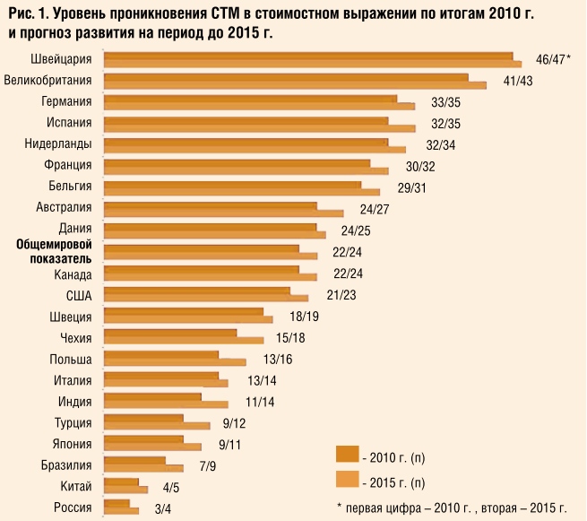
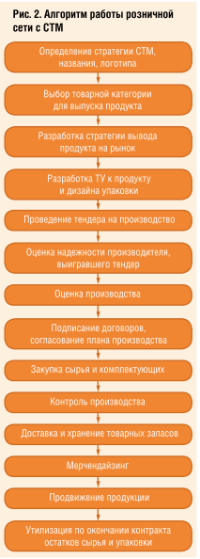
Ценообразование и популярность среди потребительской аудитории данных товаров во многом определяются национальными особенностями, качеством жизни, культурой потребления, развитием национальных брендов и множеством других причин. В Европе наиболее высокий уровень проникновения собственных торговых марок отмечается в Швейцарии, Великобритании, Германии, Испании и Нидерландах, где рыночная доля таких продуктов в стоимостном выражении превышает 30 % (Рис. 1). При этом в объемных показателях их часть еще выше, так как разница в цене между СТМ и аналогами известных брендов на западном рынке составляет 30-40 %.
Несмотря на то, что российские розничные сети из года в год заявляют развитие частных марок одной из своих приоритетных задач, на сегодня, как видно из Рисунка 1, в выручке отечественных ритейлеров доля этих товаров на порядок ниже, чем в европейских странах. Причин тому много: начиная от решения такой непростой задачи, как выпуск качественной продукции по низкой цене, и заканчивая не меньшей сложностью ее продвижения. Кроме того, ограничения по минимальной партии делают такие продукты доступными в основном для федеральных сетей, закупочных союзов или региональных объединений небольших розничных сетевых магазинов.
По данным агентства InfoLine, в Metro C&C доля СТМ в обороте составляет 11,2 %, в «Дикси» – 10 %, в «Магните» за 9 месяцев 2013 года продажа товаров под собственной торговой маркой составила 13,1 % от розничной выручки компании.
Частично невысокое проникновение таких продуктов в России обусловлено тем, что частные марки здесь дешевле брендовых товаров в среднем всего на 10-20 %, тогда как в Европе преимущество СТМ в цене составляет в среднем 25-30 %, а в категории nonfood разница может достигать 40-50 %. Этот факт существенно снижает их привлекательность для ритейлера.
ПРЕИМУЩЕСТВА РАБОТЫ С СТМ
Принимая решение о выводе товара под собственной торговой маркой на рынок, розничная сеть преследует следующие цели:
1. Повышение лояльности к сети.
В этом случае продукт под СТМ предназначен для более полного удовлетворения потребностей покупателей, чувствительных к цене. На это ориентированы все марки экономкласса. Имиджевые товары предназначены для заполнения ниш в ассортименте и поддержания лояльности постоянных клиентов. Как правило, название таких брендов созвучно с наименованием сетевого магазина. Инновационная продукция продукты выпускается в соответствии с новейшими рыночными тенденциями и трендами и предназначена для любителей экспериментировать, пробовать необычное.
2. Рост доходности. Как уже было указано выше, большинство товаров, выпускаемых под собственными торговыми марками, независимо от ценового сегмента, позиционирования и решаемых задач, позволяет сети увеличить прибыль. Эта цель достигается за счет большого объема продаж и оптимизации процесса производства и логистики на пути от завода до конечного потребителя.
- Гарантированное качество. Как правило, федеральные торговые сети уделяют большое внимание вопросам контроля качества продукции, выпускаемой под частными марками, начиная с формирования технических условий к продукту и упаковке и в течение всего периода изготовления и реализации. Соблюдение всех требуемых мер – процесс трудоемкий и достаточно затратный. На этапе становления производства «собственных» товаров ритейлеры возлагали обязанности по контролю качества на сотрудников отдела по развитию СТМ, что чаще всего оказывалось неэффективным в силу загруженности и невысокой компетентности менеджеров в сугубо технических вопросах. В последнее время федеральные и даже некоторые региональные сети и объединения уделяют все больше внимания добротности своей продукции, создавая для этого специальные службы или привлекая высококвалифицированных специалистов на аутсорсинг.
- Гарантированное наличие товара. Контроль всех этапов производственного процесса позволяет оптимально составить график выпуска продукции и обеспечить достаточное ее количество с учетом сезонности продаж и планируемых промоактив-ностей. Это защищает сеть от возможных перебоев, которые могли возникать при работе с брендом производителя.
Казалось бы, плюсы очевидны. Однако при составлении экономической модели работы с продукцией под частной торговой маркой и сравнении ее с продажей брендовых товаров производителя у ритейлера возникает ряд дополнительных расходов. Для того чтобы оценить эти издержки, рассмотрим полный цикл работы с СТМ, начиная от разработки идеи, наименования и заканчивая утилизацией неиспользованной упаковки.
ИЗДЕРЖКИ ПРОИЗВОДСТВА
При работе с брендом производителя поставщик приезжает в офис ритейлера, согласовывает цену и промо-план, предоставляет отсрочку платежа (товарный кредит), доставляет товар в торговые точки, оказывает помощь в мерчендайзинге, за свой счет и своими силами проводит маркетинговые акции, выплачивает торговую премию. Один минус – продукция представлена во всех конкурирующих сетях, и ритейлер вынужден держать невысокую наценку.
В случае с СТМ наценка может быть выше на 15 и даже на 30 процентов. Но их с успехом «компенсируют» дополнительные расходы.
Алгоритм работы с собственной торговой маркой приведен на Рис. 2.
Весь процесс запуска нового продукта под частной маркой занимает от шести месяцев до года и включает следующие этапы:
1. Определение стратегии СТМ, названия, логотипа
Формирование концепции, стратегии, создание логотипа собственной торговой марки является важной и дорогостоящей задачей, которую ритейлер, как правило, поручает маркетинговому агентству. Расходы на разработку бренда сети переносятся на все товары, выпущенные под СТМ.
2. Выбор товарной категории для выпуска продукта
Как уже было указано выше, собственные торговые марки предназначены для того, чтобы наилучшим образом удовлетворять какую-либо из потребностей потенциальной аудитории. Как бы то ни было, для формирования оптимального ценового предложения на неуникальный продукт необходимо получить наиболее низкую его стоимость от производителя, а это возможно только в том случае, если товар имеет большие объемы продаж и покупатель не чувствителен к бренду. Кроме того, желательно, чтобы в товарной категории не было явного лидера. Согласно исследованиям, проведенным компанией Nielsen, и анализу СТМ ведущих розничных сетей, наиболее привлекательны в этом плане сектор молочных продуктов, бакалея, кондитерская продукция, соки, вода, пиво, алкогольные напитки, а также бумажные изделия, средства личной гигиены и бытовая химия.
По результатам исследования компании «PwC в России», проведенного в 2010 году, более 90 % товарооборота СТМ на территории РФ приходится на родовые торговые марки (названия которых не связаны с брендом сети либо производителя) и подражатели (зонтичные бренды). При этом большая доля частных марок сконцентрирована в классе «эконом». В последние годы они начали активно развиваться и в среднем и высоком ценовом сегменте, но уровень их проникновения все еще недостаточен.
3. Разработка стратегии вывода продукта на рынок
На сегодняшний день специалисты выделяют три основные стратегии развития собственных торговых марок:
- Демпинг. Наиболее распространенная стратегия, так как в условиях стагнации рынка и ожидания рецессии большая часть потребителей остается достаточно чувствительной к цене товара при приемлемом качестве.
- Замещение конкурента. Более сложный подход, который ориентируется на вкусы и устоявшиеся предпочтения покупателя. Задача состоит в том, чтобы заменить ведущие продукты в тех категориях, где привычка к конкретному бренду не является важной при выборе. Как правило, данная стратегия реализуется поэтапно или в случае существенных разногласий при переговорах с лидером сектора. Путь достаточно рискованный, так как избежать снижения уровня продаж в количественном выражении и определенной потери лояльности не удается даже при выходе на полное замещение конкурента по доходности.
• Расширение бренда. Стратегия, суть которой заключается в том, что лояльность покупателя к имени розничной сети переносится на продукты под собственными торговыми марками. В этом случае СТМ становится полноценным брендом, что позволяет позиционировать его как прямого конкурента популярному производителю в том же ценовом сегменте, а со временем может выйти и за пределы сети.
Исходя из выбранной стратегии, формируются остальные требования к товару.
4. Разработка ТУ и дизайна упаковки
Определенные расходы связаны с привлечением специалистов к установлению технических условий продукта и оформлению его внешнего вида.
5. Проведение тендера на производство
В принципе, данный этап не требует особых затрат. Разные торговые сети проводят открытые или закрытые тендеры. Но после согласования условий о цене и объемах производства необходимо провести исследование производственных возможностей и надежности поставщика, а это уже связано с командировками, привлечением специалистов и, как следствие, с дополнительными издержками.
- Закупка сырья и комплектующих
Как правило, после согласования коммерческих условий производства поставщик может только компенсировать затраченные средства. В этом случае расходы на закупку сырья и упаковки ложатся на плечи ритейлера. Основной проблемой выпуска товара под СТМ является то, что для получения конкурентоспособной цены необходимо приобретать сырьевой материал и комплектующие большими партиями, что ведет к крупным авансовым платежам, хранению тары, а иногда и изготовленной в большом количестве продукции, оплате кредитных средств (вместо товарного кредита в случае работы по ТМ производителя).
- Далее идут издержки, связанные с продвижением продукта, мерчендайзингом, регулярным контролем качества, возможной утилизацией остатков.
- Еще одна существенная статья расходов – логистика. При производстве товаров под СТМ всю логистическую цепочку от завода до прилавка магазина берет на себя ритейлер, а это, в зависимости от товарной категории, может быть весьма затратно.
Оценим совокупные издержки:
• торговая премия – до 10 %;
- реклама, размещение на местах для дополнительной выкладки, ценовые промоакции – до 15 %;
- логистические затраты и мерчен-дайзинг – 2-5 %;
- средства на запуск проекта, закупку сырья, контроль качества, утилизацию остатков – 2-5 %.
Как видно, дополнительные расходы сети могут составить до 35 %. И это при условии, что необходима еще и разница в цене на полке 10-15 %. Видимо, производитель должен дать пятидесятипроцентную скидку от стоимости основной линейки при выпуске СТМ…
НАДЕЖДЫ И СТРАХИ
Чего же ожидает производитель и чего он опасается, выпуская товар под частной маркой?
Есть несколько логичных объяснений, по которым предприятие может начать выпускать товар под СТМ розничной сети:
- завоевание лояльности сети с целью ввода или расширения линейки продукции под собственными брендами;
- реклама своих торговых марок и себя как производителя за счет ассоциирования в сознании потребителя с именем розничной сети;
- загрузка производственных мощностей;
- оптимизация логистики при поставках своей продукции за счет увеличения поставок в ТС;
• получение гарантированной и своевременной оплаты за товар;
• дополнительный доход.
Основные опасения производителя
связаны с возможностью получения убытков. Обусловлены они тем, что экономическая модель российских предприятий существенно отличается от западной.
В Европе выпуском СТМ занимаются компании, которые изначально строили свой бизнес по принципу исключительно работы с частными марками сети и оказались тем самым избавлены от организации разветвленной системы сбыта и дистрибьюции, какую мы видим в России. Они не нуждаются в маркетинговых и сбытовых подразделениях, – к слову, достаточно затратных, – а в противном случае эти расходы включаются в себестоимость товара. Тем самым европейский изготовитель может обеспечить поставку продукции с приемлемым качеством по разумной себестоимости.
Риски производителя следующие:
- Получить убыток от сотрудничества за счет необходимости предоставить ритейлеру цену ниже полной себестоимости продукции.
- Попасть в зависимость от продавца за счет того, что при переориентации производства на выпуск СТМ придется сократить коммерческие подразделения и отдел активных продаж, а также отказаться от наработанной годами клиентской базы. В случае прекращения или окончания контракта с сетью быстро восстановить объем продаж будет невозможно, что неизбежно повлечет за собой серьезные финансовые потери.
- Если торговая сеть настаивает на выпуске «зонтичного бренда», аналогичного ТОПовым позициям собственного ассортимента, существует опасность замещения и вытеснения своих товаров.
БЕСПРОИГРЫШНЫЙ ХОД
Огромное количество производителей стремится поставлять для ритей-леров товары под частными торговыми марками. Как получить желаемый контракт? Есть простое и эффективное правило: надо понять, чем руководствуется менеджер по СТМ розничной сети, принимая решение, и сделать ему предложение, которое Вы бы сами приняли, если бы были на его месте.
1. Оцените потребности ритейлера:
- проанализируйте рынок и ассортимент сети;
- оцените стратегию сети при работе с СТМ;
- сформулируйте требования к товару, необходимому для сети.
2. Взвесьте собственные силы и возможности:
• проверьте, сможете ли вы провести товар с требуемыми характеристиками по необходимой цене;
- объективно оцените свои производственные возможности: сможете ли вы поставлять продукцию в требуемом количестве без ущерба существующему объему продаж;
- обозначьте потребность в финансировании проекта и определите источники привлечения средств;
- определите поставщиков сырья и комплектующих и удостоверьтесь в их надежности и готовности предоставить все необходимое для выпуска СТМ;
- рассчитайте себестоимость продукции до и после запуска проекта по выпуску частной марки. Отследите, как увеличение объема повлияло на себестоимость. Разработайте программу снижения затрат;
- сравните экономику контракта при сотрудничестве по своей торговой марке и СТМ сети;
- сформулируйте, какую цель вы преследуете;
- оцените свои риски и в случае, если они являются существенными, составьте программу их снижения.
3. Сделайте предложение, которое будет выгодно и ритейлеру, и вам, и сделайте его, не дожидаясь, когда будет объявлен тендер.
Ваше предложение станет значительно более привлекательным, если вы:
- самостоятельно проведете предварительные исследования;
- упростите процедуру контроля качества или возьмете на себя часть расходов;
- минимизируйте расходы сети на закупку сырья и упаковки и хранение готовой продукции;
• распространите пакет дополнительного сервиса, предоставляемый на
свои торговые марки и на СТМ сети.
Предложенный алгоритм работы может быть достаточно эффективно реализован как отечественными производителями, так и импортерами. Ослабление в начале года курса рубля снизило конкурентоспособность зарубежных товаров. Тем не менее наметившиеся тенденции к падению курса ЕВРО, росту импорта продуктов питания из стран Европы и ориентированности ряда западных предприятий на изготовление СТМ для европейских ритейлеров делает перспективным сотрудничество с российскими розничными сетями в выпуске частных марок и собственном импорте.

